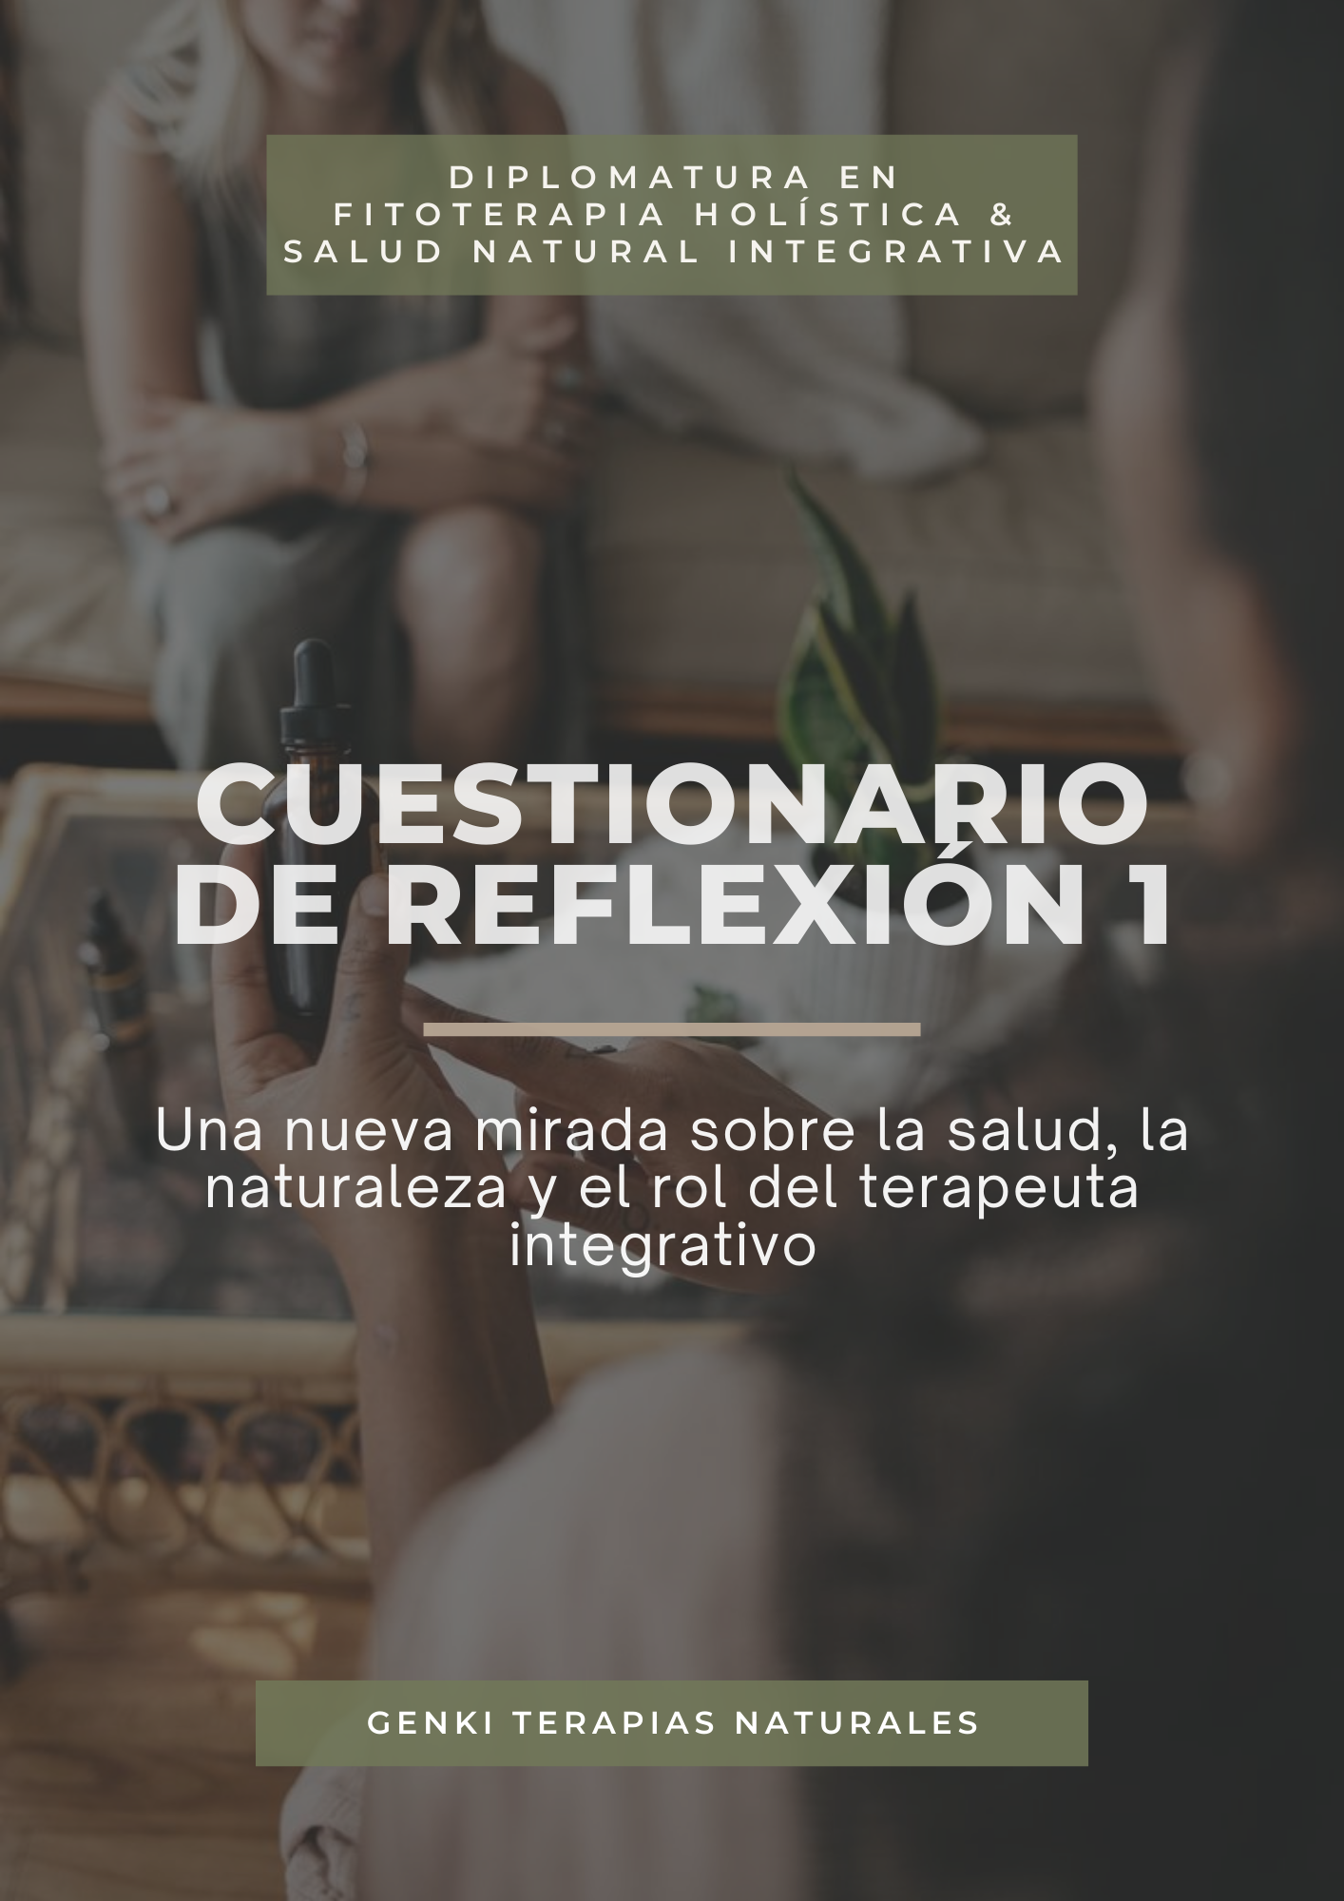

DIPLOMATURA EN FITOTERAPIA HOLÍSTICA & SALUD NATURAL INTEGRATIVA
CUESTIONARIO DE INTEGRACIÓN

- ¿Qué diferencia fundamental existe entre el enfoque biomédico tradicional y el paradigma de la salud integrativa?

- ¿Por qué la prevención ocupa un lugar central en las medicinas tradicionales y holísticas?

- ¿Qué significa aplicar la fitoterapia desde una mirada holística?

- ¿Qué ideas o frases de este módulo resonaron más con tu historia personal o tu manera de concebir la salud?

